**XR+Inst**

____________________________________________________________________________________________________***Descripción***

Instalación de Arte Multimedia que engloba diferentes tecnologías como Robótica, Realidad Virtual y Realidad Aumentada, para proporcionar una experiencia de Realidad Mixta, mediante la cual, los visitantes puedan interactuar físicamente con diferentes Avatares Virtuales.

____________________________________________________________________________________________________***Requisitos***

Los requisitos principales son:

* Que los visitantes con sus propios smartphones puedan visitar la instalación, mediante el uso de unas gafas VR (Cardboards o similares) y pequeños marcadores, ambos proporcionados in situ.
* Que los visitantes se puedan descargar in situ y de forma gratuita la app que proporciona la experiencia virtual (iOS, Android).

____________________________________________________________________________________________________***Componentes***

La instalación se compone de los siguientes elementos:

* **Gafas VR** por medio de las cuales el visitante pueda navegar por el mundo virtual e interactuar con los diferentes avatares virtuales.
* **Sistema de posicionamiento 3D**, por medio del cual se pueda conocer el punto de vista del visitante, así como la posición de sus manos, de forma que se pueda desenvolver y actuar en el mundo virtual.
* **Estructura Robotizada**, que está equipada con sensores y/o actuadores, de forma que pueda responder a las acciones realizadas por el visitante cuando éste interactúa con ella. Esta estructura se texturiza en el mundo virtual para que tenga el aspecto de un Avatar concreto.
* **App XR+Inst**, aplicación para dispositivo móvil, que combinada con las gafas VR proporcionan la experiencia virtual al usuario (motor del juego). Esta App se encargará por un lado de representar el mundo virtual y por otro lado de situar al visitante dentro de ese mundo, permitiéndole interactuar con el entorno. Además se encargará de comunicarse con las estructuras robotizadas, recibiendo los datos de los diferentes sensores y enviando comandos a los actuadores.

____________________________________________________________________________________________________***Ejemplos***

*Invernadero Alienígena | Alien Greenhouse*

En este ejemplo, se muestra una instalación XR formada por una planta robotizada que es capaz de detectar la presencia de visitantes, así como el lugar por el que se acercan.

En este caso, cuando la planta detecta al visitante, la App en la que se muestra la escena real, cambia la visualización y pasa a mostrar la escena virtual.

En ese mundo virtual, se puede ver el interior de un invernadero futurista en el que hay una planta con tres tentáculos (Avatar virtual que representa a la planta robotizada).

En este caso, la interacción del visitante es de dos tipos:

* Conforme el visitante se vaya moviendo alrededor de la planta robotizada, ésta se inclinará hacia él, mientras que en el mundo virtual, se verán los tentáculos moviéndose hacia su cara, como si quisieran tocarle.
* Cuando el visitante (en el mundo virtual) toque con sus manos virtuales alguno de los tentáculos, éstos se retraerán hacia atrás. En la escena real, esto se traducirá en un movimiento de balanceo en la planta robotizada.
* Cuando el visitante se aleje de la planta robotizada, ésta volverá a su estado de reposo y la app, volverá a mostrar la escena real.

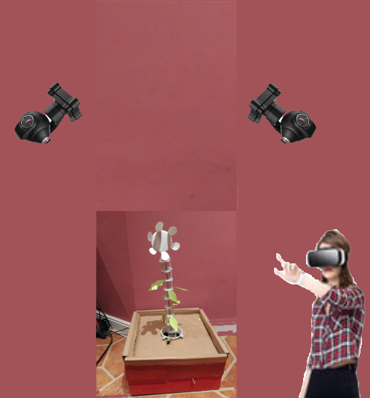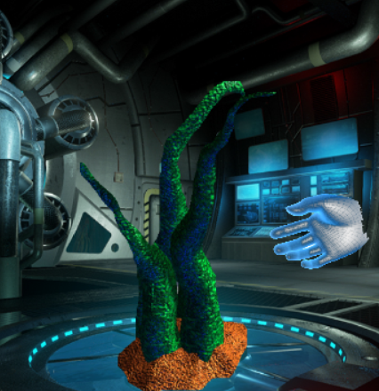

Escena real Escena Virtual

*La cuenta atrás | The Countdown*

En este ejemplo, se muestra una instalación XR formada por una estructura robotizada que se mueve rítmicamente a diferentes velocidades emitiendo un haz de color pulsante, cuyo tono se corresponderá con la velocidad del movimiento rítmico. Además la estructura será capaz de detectar cuando un visitante toca o sitúa las manos cerca de ciertas partes.

Cuando el visitante entra en el campo de acción del sistema de posicionamiento 3D, la estructura se activa y el visitante visualiza el escenario virtual.

En este caso, la estructura representa una bomba que hay que desactivar. Presenta 10 sensores: 9 táctiles y 1 de proximidad. Dependiendo de cómo el visitante interactúe, la bomba podrá quedar estabilizada y por lo tanto desactivada. O por el contrario, si no se consigue estabilizar antes del final de la cuenta atrás, ésta explotará.

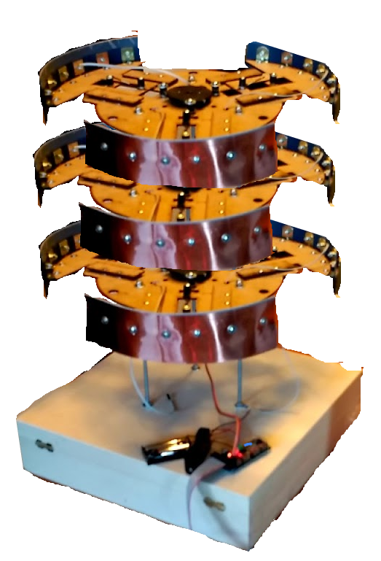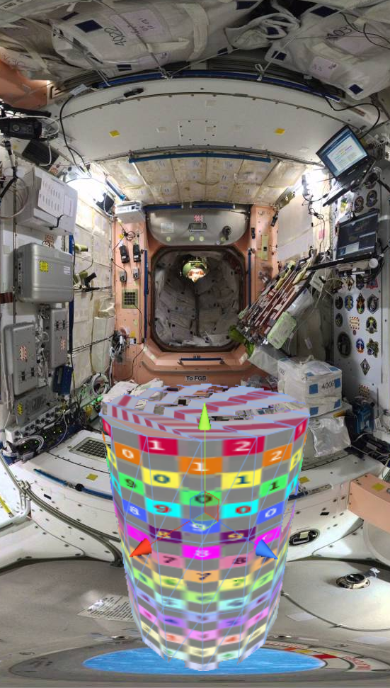

Estructura Robotizada Bomba en escenario Virtual